MINISTÉRIO DE MINAS E ENERGIA
SECRETARIA EXECUTIVA
ASSESSORIA ESPECIAL DE GESTÃO ESTRATÉGICA
BOLETIM DE MONITORAMENTO DO PLANEJAMENTO ESTRATÉGICO DO MINISTÉRIO DE MINAS E ENERGIA – 2º CICLO 2018.



Brasília/DF 25 de junho de 2020

Sumário
Sumário 1
Introdução 3
Mapa Estratégico 2017-2021 5
Painéis de Contribuições 6
Planos Operacionais 11
Objetivos Estratégicos: 17
Ambiente de Confiança, Inovação e Competitividade para os Setores de Energia e Mineração – Desdobramento 18
Ampliar a Participação na Gestão Territorial nos Setores de Energia e Mineração– Desdobramento 19
Ampliar e Divulgar o Conhecimento Energético e Geológico– Desdobramento 20
Aprimorar a Gestão dos Processos de Trabalho– Desdobramento 21
Aprimorar a Governança– Desdobramento 22
Aprimorar o Planejamento e o Monitoramento Setorial – Desdobramento 23
Aprimorar os Marcos Legal e Regulatório com Segurança Jurídica – Desdobramento 24
Aproveitamento dos Recursos Energéticos e Minerais de Forma Sustentável – Desdobramento 25
Desenvolver a Gestão Integrada das Informações dos Setores Energéticos e Mineral – Desdobramento 26
Fortalecer a Comunicação Interna e Externa – Desdobramento 27
Fortalecer a Gestão de Pessoas – Desdobramento 28
Fortalecer as Articulações Institucionais e a Supervisão Ministerial – Desdobramento 29
Garantir o Alinhamento Interno na Atuação do MME – Desdobramento 29
Garantir Recursos Orçamentários e Financeiros – Desdobramento 30
Maximizar os Resultados com a Aplicação Efetiva dos Recursos – Desdobramento 31
Modernizar a Infraestrutura Física e Tecnológica – Desdobramento 32
Racionalidade Econômica na Atuação do MME em Prol da Sociedade – Desdobramento 33
Segurança Energética – Desdobramento 34
Universalização dos Serviços de Energia Elétrica – Desdobramento 35
Uso Racional da Energia – Desdobramento 36
Projetos Estratégicos 37
Indicadores Estratégicos: 38
% da liquidação do MCP não pago - Desdobramento 39
Atendimento dos Objetivos de Desenvolvimento Sustentável (ODS) – Desdobramento 39
Cultura de Gestão Estratégica – Desdobramento 39
Dinâmica do Setor Mineral – Desdobramento 40
Diversificação dos Agentes no Fornecimento de Diesel – Desdobramento 40
Diversificação dos Agentes no Fornecimento de Gasolina – Desdobramento 40
Diversificação dos Agentes Ofertantes no Mercado de Gás Natural – Desdobramento 41
Índice de Clima Organizacional – Desdobramento 41
Índice de Execução do Luz para Todos – Desdobramento 41
Índice de Infraestrutura Física – Desdobramento 42
Índice de Orçamento do MME aprovado na LOA – Desdobramento 42
Índice de Otimização de Processos Críticos – Desdobramento 42
Índice de Participação na Gestão Territorial nos Setores de Mineração – Desdobramento 43
Índice de Perda de Servidores – Desdobramento 43
Índice de Realização de empreendimentos nos leilões de geração para o ano corrente – Desdobramento 43
Índice de Reuniões de Integração e Alinhamento (RAO/RAE) – Desdobramento 44
Índice de Risco de Déficit (Energia Elétrica) – Desdobramento 44
Índice de Satisfação em Relação às Demandas de T&I – Desdobramento 44
Índice de Sucesso nos Leilões da ANP - Desdobramento 45
Índice de Sucesso nos Leilões de Transmissão - Desdobramento 45
Índice de Universalização Rural - Desdobramento 45
Informações Sistematizadas (Observatório) - Desdobramento 46
Intensidade de Consumo Final em relação ao PIB - Desdobramento 46
Monitoramento do Cumprimento das Demandas dos Órgãos de Controle - Desdobramento 46
Número de Marcos Legal Aprimorados - Desdobramento 47
Número de Relatórios e Publicações Geradas pelo MME sobre Conhecimento Energético e Geológico - Desdobramento 47
Número de Reuniões para Aprimoramento do Planejamento e Monitoramento Setorial - Desdobramento 47
Percentual de Servidores em Exercício no MME Capacitados - Desdobramento 48
Previsão da Expansão da Geração - Desdobramento 48
Previsão Expansão da Transmissão - Desdobramento 48
Proporção de Renováveis na Matriz Energética - Desdobramento 49
Quantidade de Produtos Realizados para Comunicação Externa - Desdobramento 49
Quantidade de Produtos Realizados para Comunicação Interna - Desdobramento 49
Redução de Subsídios da CDE - Desdobramento 50
Relação Entre Reserva e Produção de Gás Natural - Desdobramento 50
Relação entre Reserva e Produção de Petróleo - Desdobramento 50
Taxa de Execução Financeira - Desdobramento 51
Taxa de Execução Orçamentária - Desdobramento 51
Reuniões de Avaliações Operacionais 51
Reuniões de Avaliações da Estratégia 51

Introdução
Quando da mudança administrativa, com a posse do Ministro Wellington Moreira Franco, foi realizada uma avaliação desses projetos (1ª fase), constatando-se que dois – Contratação de empresa de comunicação corporativa e Fomento à Geração Distribuída – não foram iniciados, basicamente por insuficiência de pessoal e quatro foram considerados concluídos - Elaboração do PDTIC; Estruturação de Área de Mercado; Redução de subsídios e Gestão de Pessoas – sendo que este último, apesar de ser considerado concluído, é de suma importância para a administração do MME, se caracterizando como o principal desafio a ser superado para que o MME possa desempenhar com qualidade seus objetivos estratégicos.
Com a mudança do comando na Pasta, ocorrida em 10 de abril de 2018, houve uma reavaliação dos projetos prioritários, por parte da nova direção, com a definição de 10 projetos prioritários denominados "Desafios 2018" (2ª fase) - sendo 3 projetos da 1ª fase e 7 da 2ª fase - que passaram a ter acompanhamento semanal, abaixo discriminados:
03 Projetos oriundos da 1ª fase:
- Modernização da Indústria Mineral Brasileira
- Gás para Crescer
- RenovaBio
07 novos Projetos:
- Desestatização das Distribuidoras da Eletrobras
- Modernização da Eletrobras
- Modernização do Setor Elétrico:
  - Projeto: Energia Mais Justa
  - Leilões de Geração - LEN A-6/2018
  - Leilões de Transmissão
- Revisão do Marco Legal do Setor Elétrico
- Revisão do Contrato da Cessão Onerosa
- Rodadas de Licitações sob o Regime de Partilha de Produção
- Rodada de Licitações de Blocos na modalidade de Oferta Permanente, sob o Regime de Concessão, a iniciar em 2018
É importante lembrar que dos 06 Projetos da 1ª fase, 03 foram incluídos nos “Desafios 2018” e 03 continuam ativos - Estruturação do Escritório de Processos; Combustível Brasil e REATE.

Mapa Estratégico 2017-2021
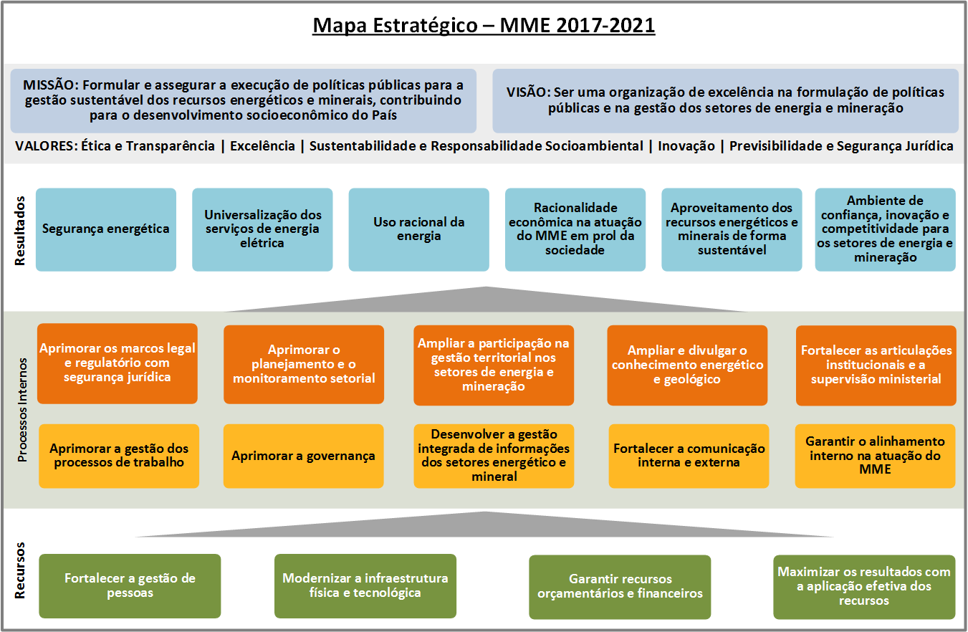

Painéis de Contribuições

Planos Operacionais

Objetivos Estratégicos:
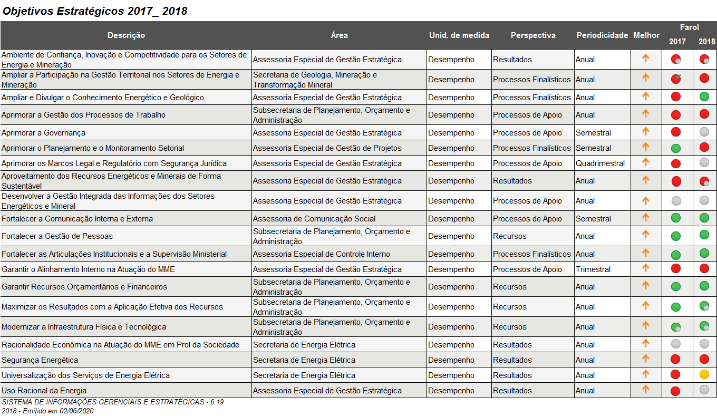

Ambiente de Confiança, Inovação e Competitividade para os Setores de Energia e Mineração – Desdobramento

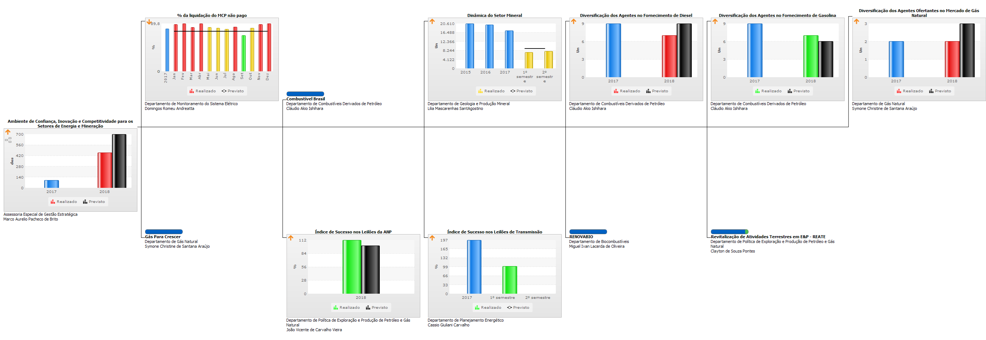

Ampliar a Participação na Gestão Territorial nos Setores de Energia e Mineração– Desdobramento
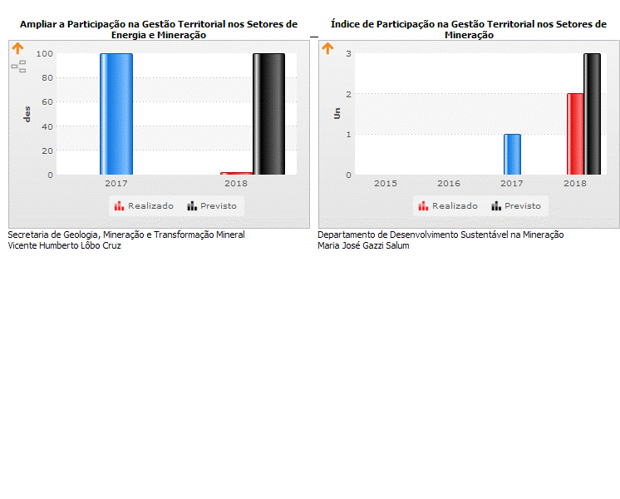

Ampliar e Divulgar o Conhecimento Energético e Geológico– Desdobramento
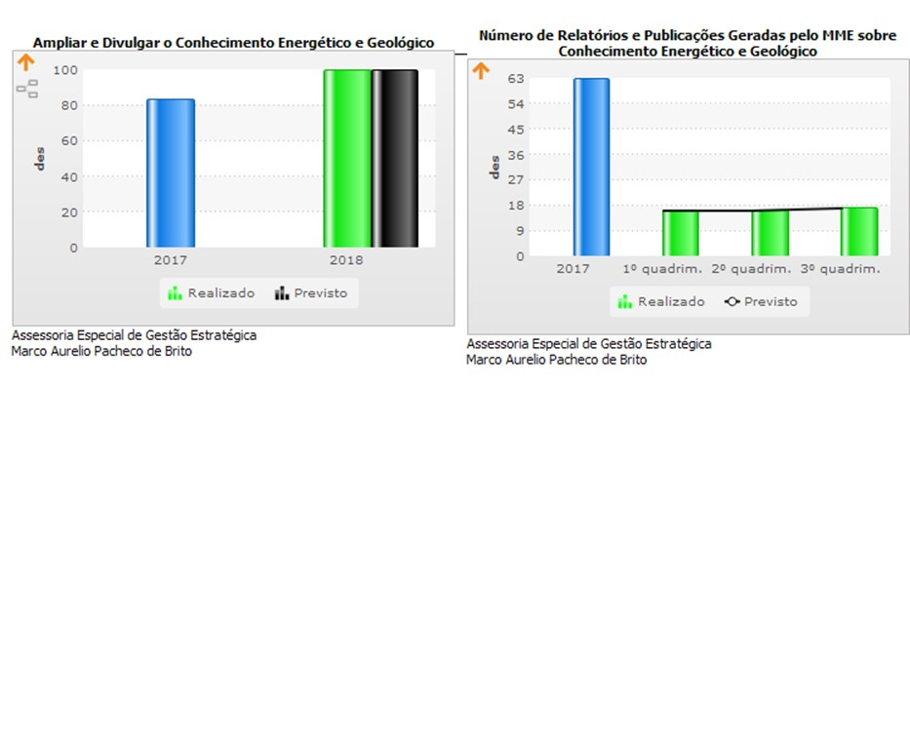

Aprimorar a Gestão dos Processos de Trabalho– Desdobramento
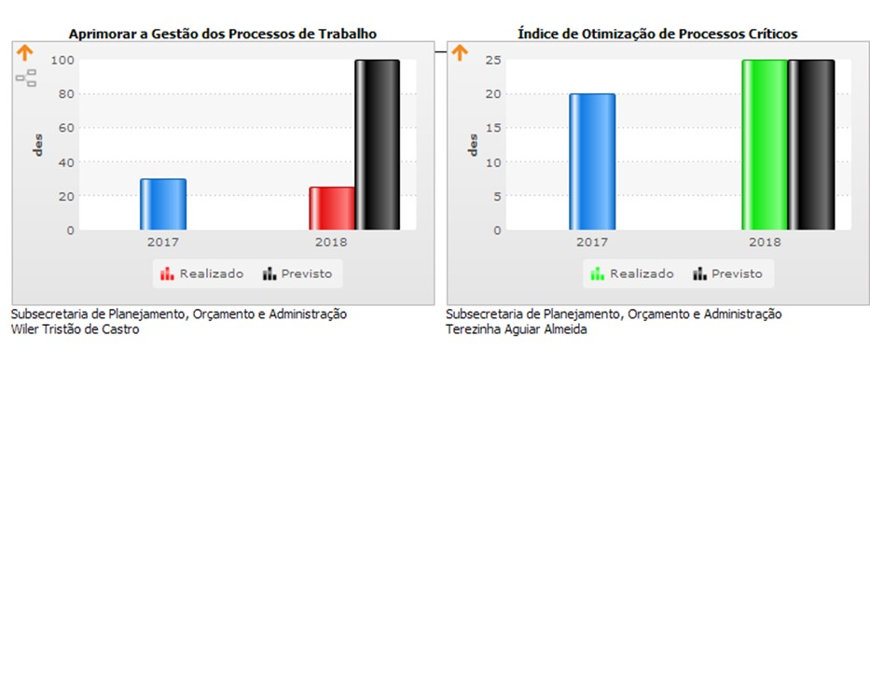

Aprimorar a Governança– Desdobramento
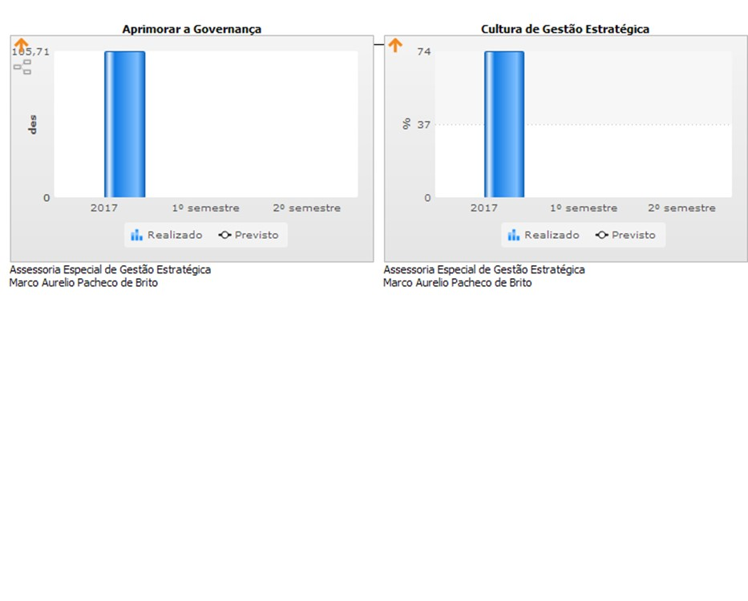

Aprimorar o Planejamento e o Monitoramento Setorial – Desdobramento
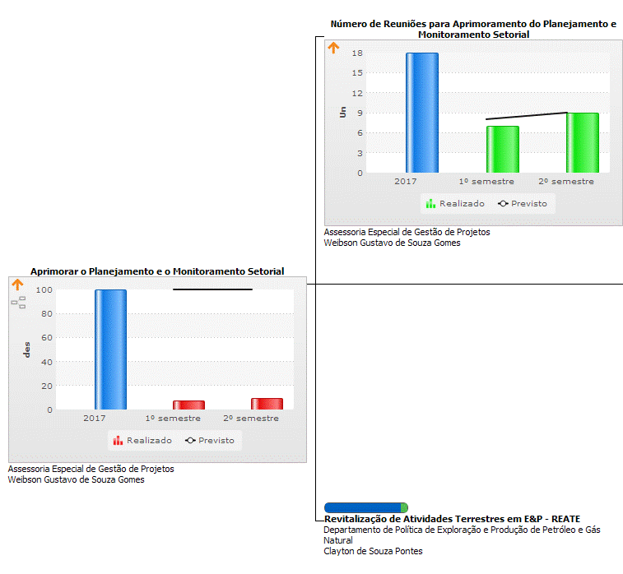

Aprimorar os Marcos Legal e Regulatório com Segurança Jurídica – Desdobramento
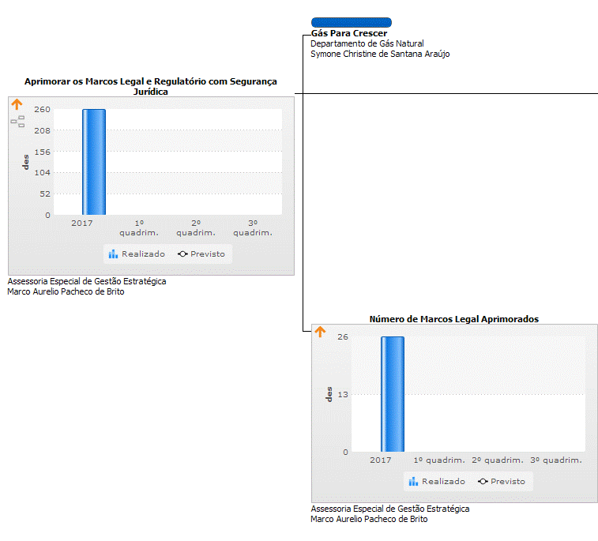

Aproveitamento dos Recursos Energéticos e Minerais de Forma Sustentável – Desdobramento
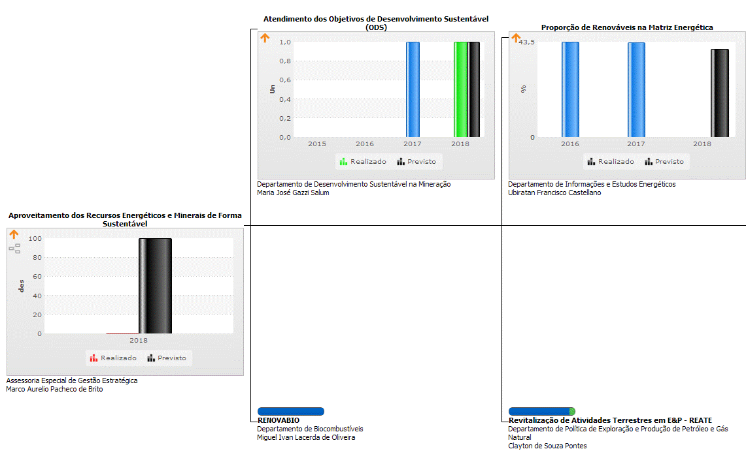

Desenvolver a Gestão Integrada das Informações dos Setores Energéticos e Mineral – Desdobramento
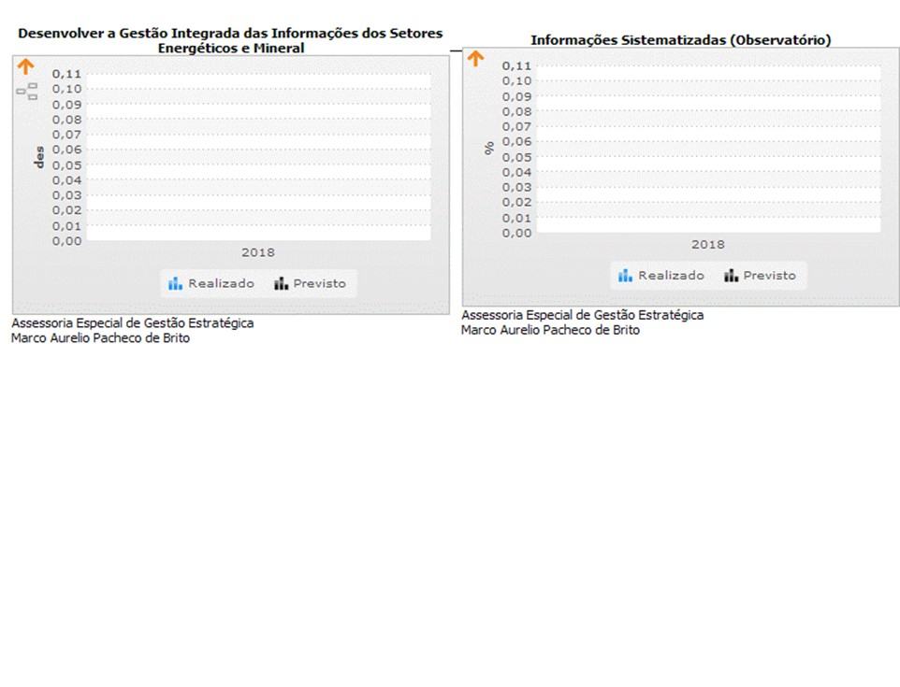

Fortalecer a Comunicação Interna e Externa – Desdobramento
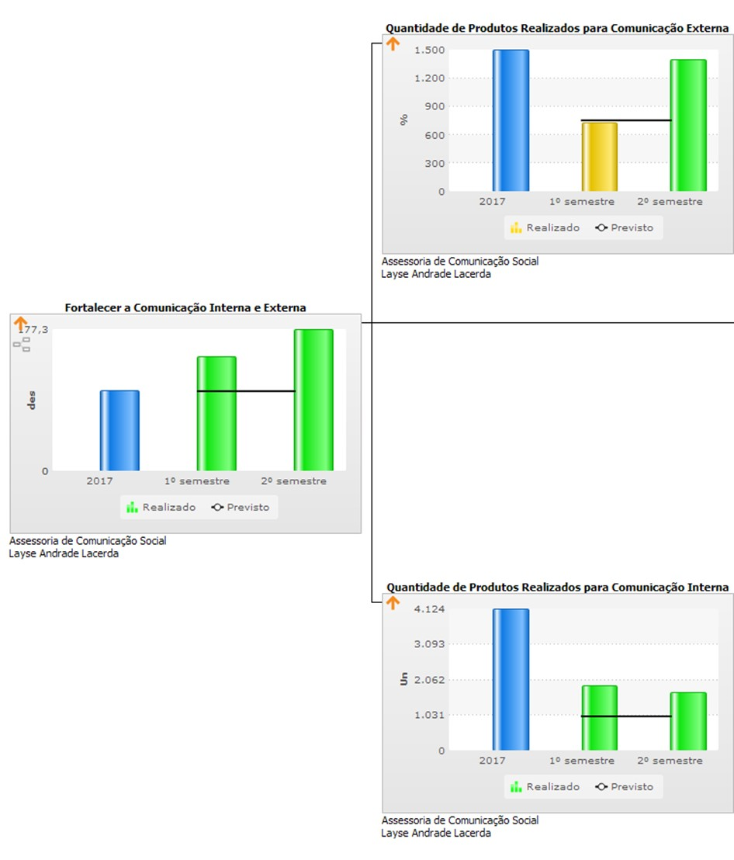

Fortalecer a Gestão de Pessoas – Desdobramento
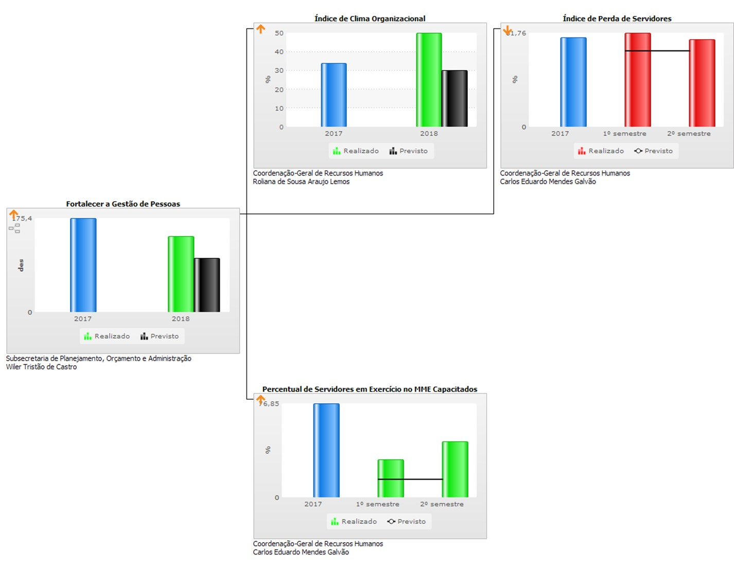

Fortalecer as Articulações Institucionais e a Supervisão Ministerial – Desdobramento
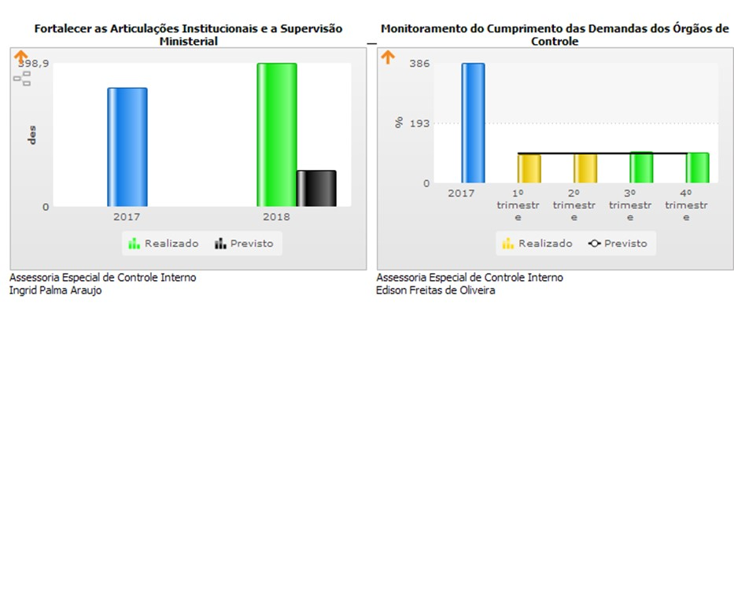

Garantir o Alinhamento Interno na Atuação do MME – Desdobramento
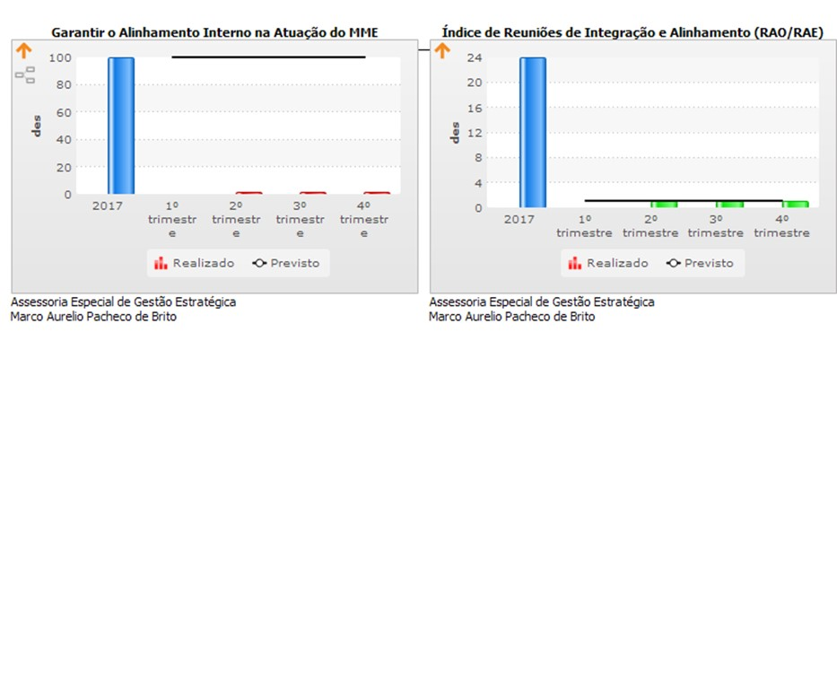

Garantir Recursos Orçamentários e Financeiros – Desdobramento
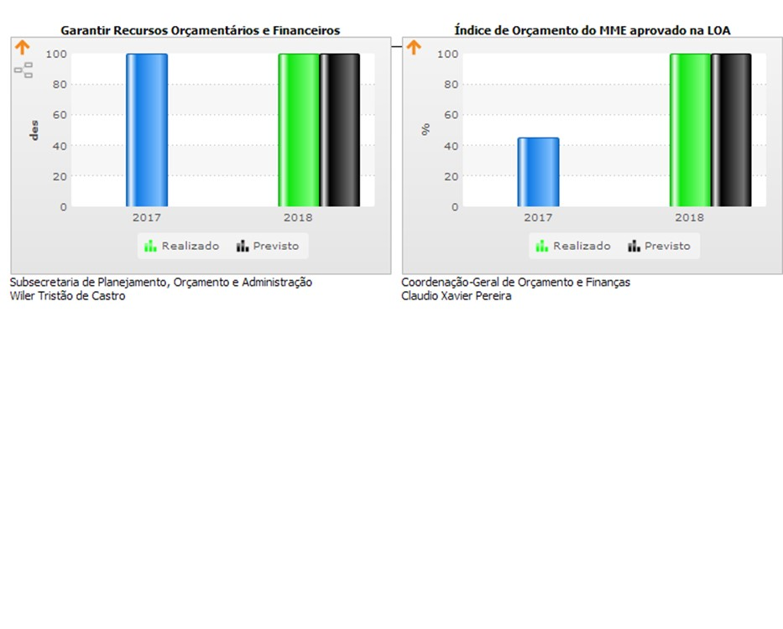

Maximizar os Resultados com a Aplicação Efetiva dos Recursos – Desdobramento
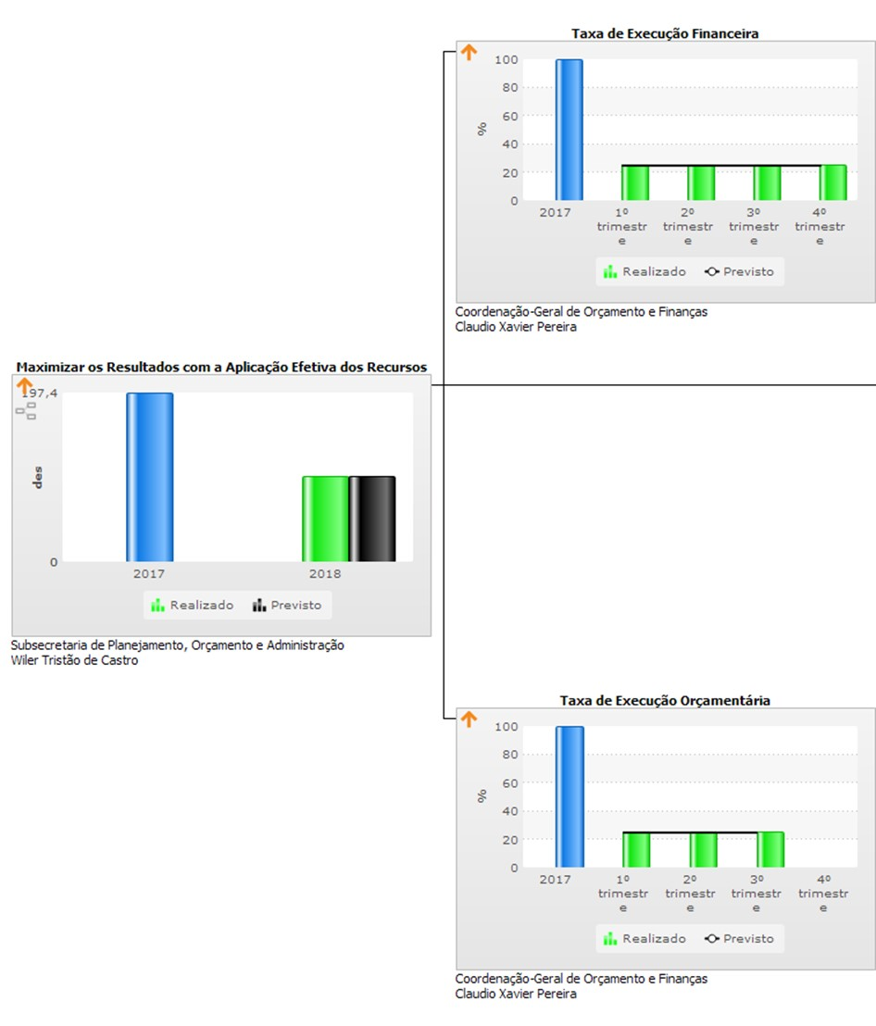

Modernizar a Infraestrutura Física e Tecnológica – Desdobramento
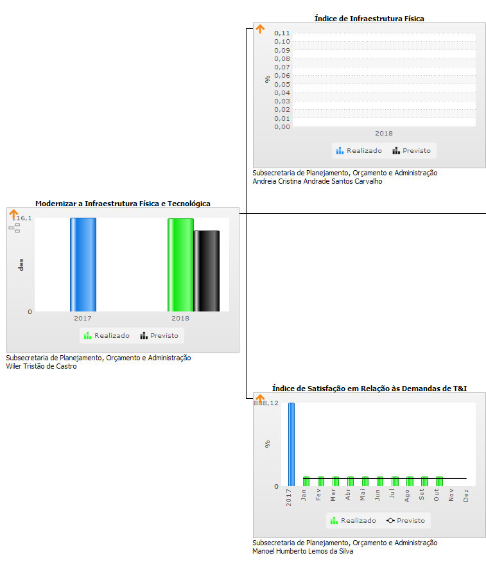

Racionalidade Econômica na Atuação do MME em Prol da Sociedade – Desdobramento
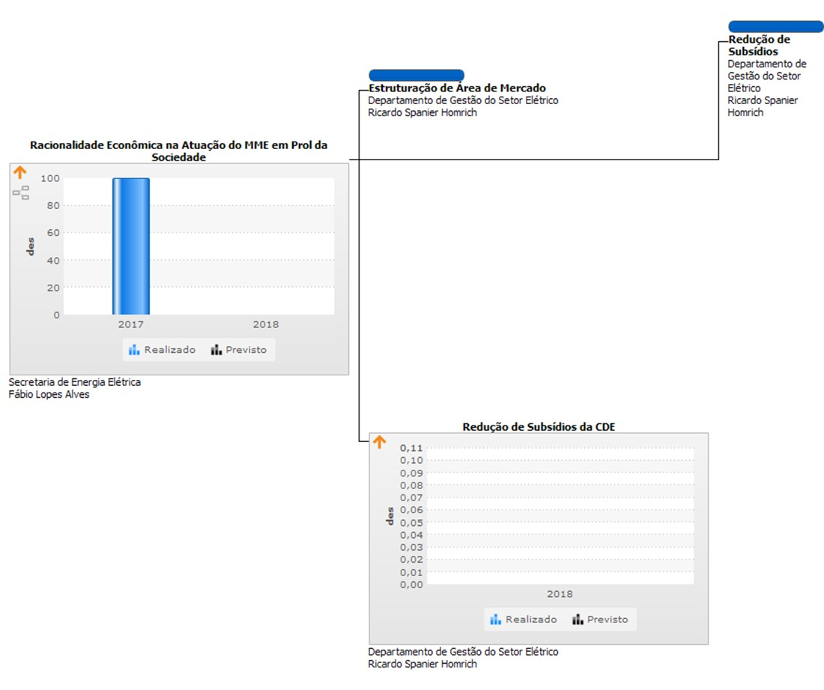

Segurança Energética – Desdobramento
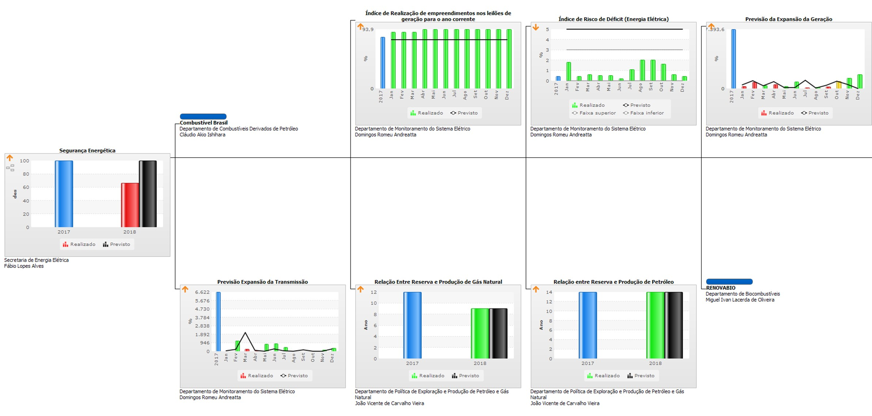

Universalização dos Serviços de Energia Elétrica – Desdobramento
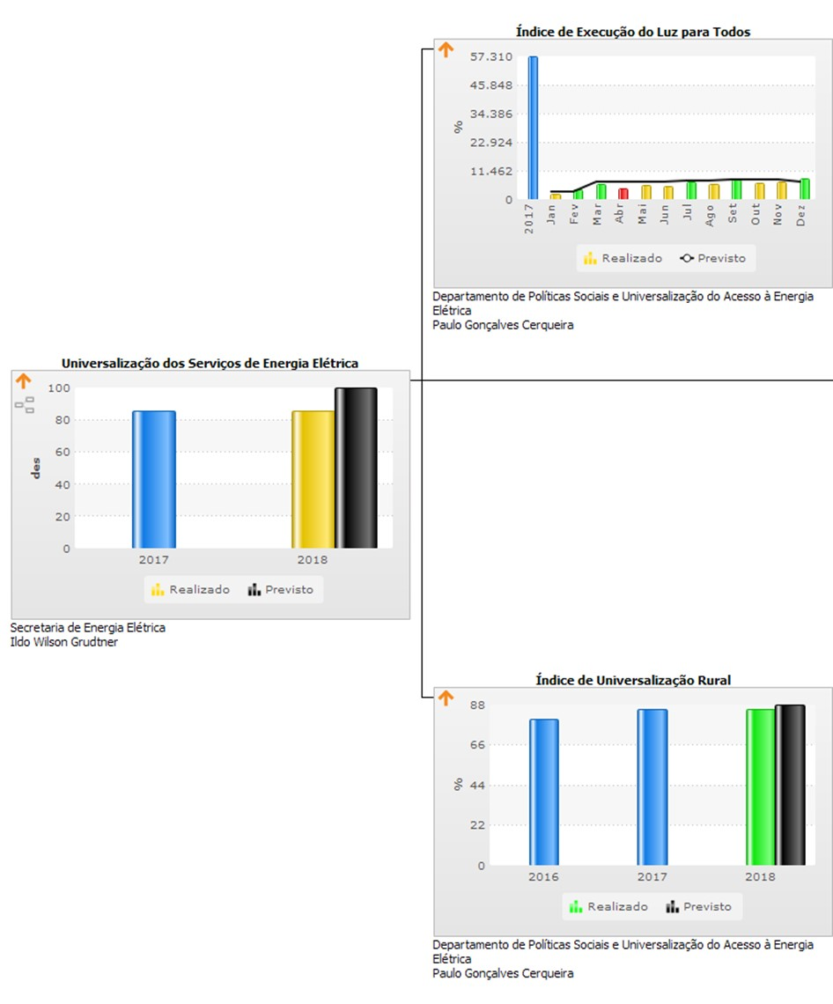

Uso Racional da Energia – Desdobramento
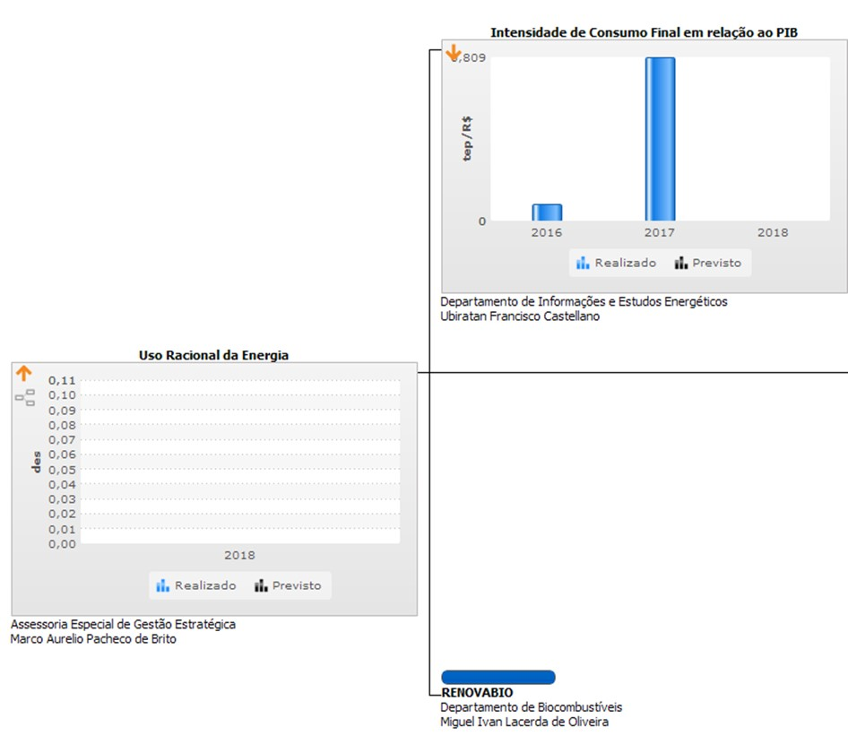

Projetos Estratégicos
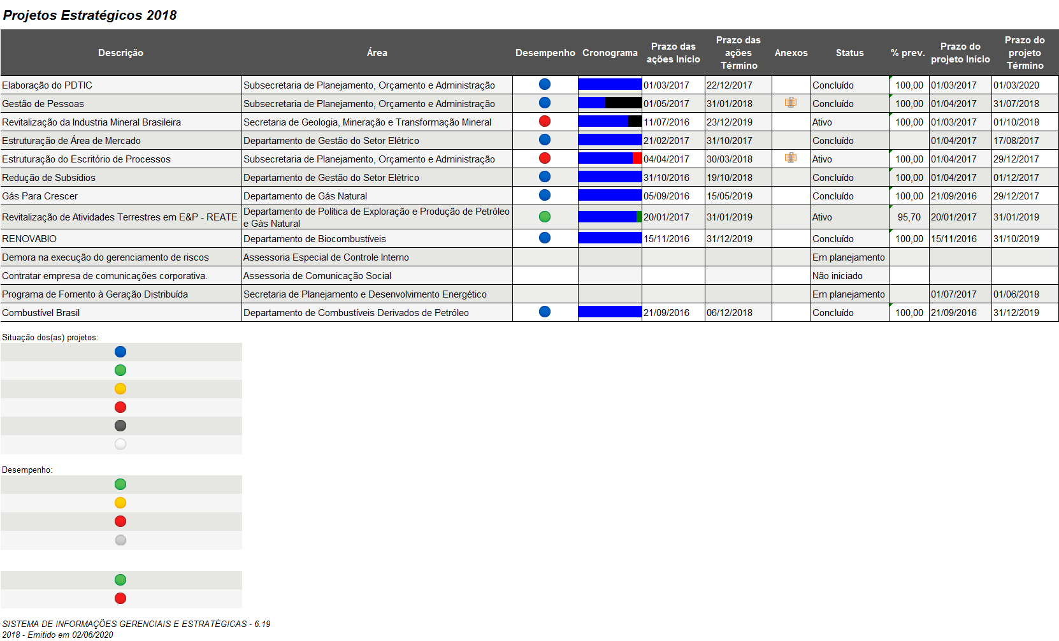

Indicadores Estratégicos:
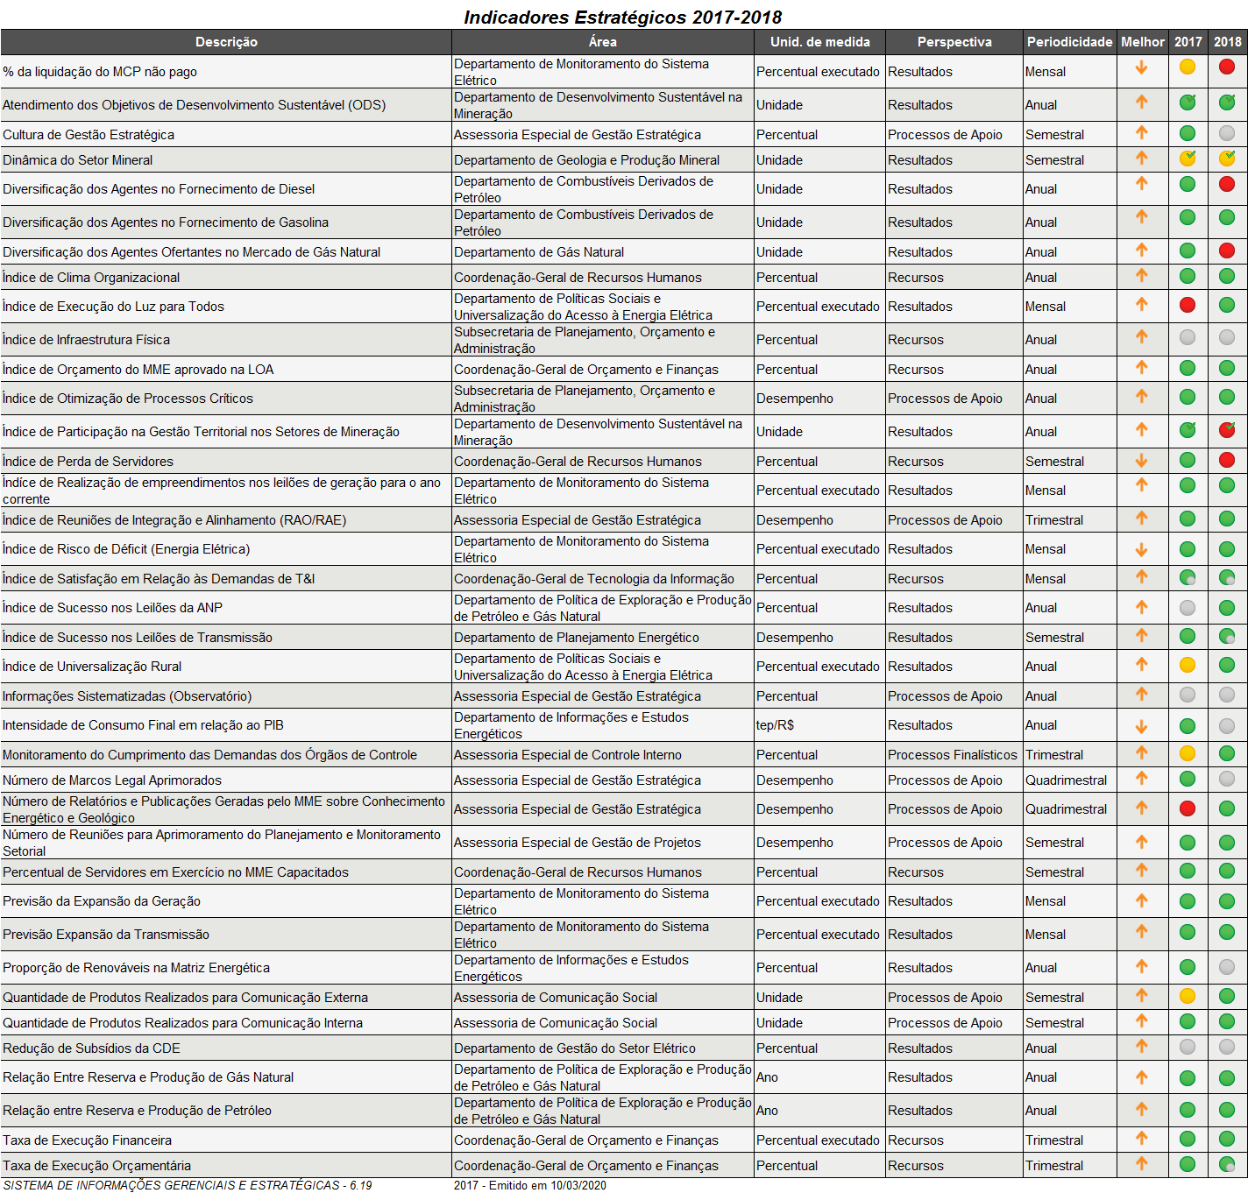

% da liquidação do MCP não pago - Desdobramento
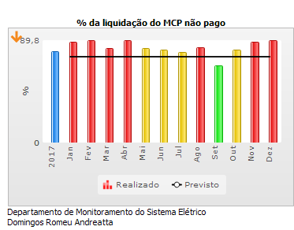

Atendimento dos Objetivos de Desenvolvimento Sustentável (ODS) – Desdobramento
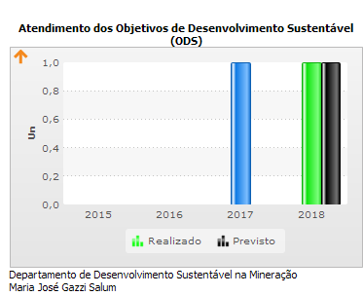

Cultura de Gestão Estratégica – Desdobramento
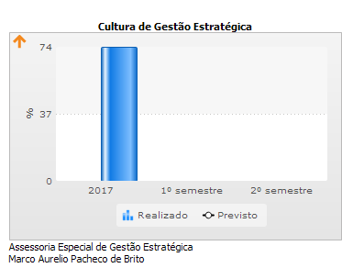

Dinâmica do Setor Mineral – Desdobramento
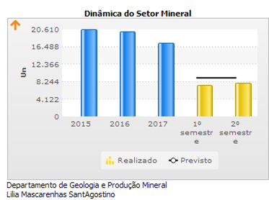

Diversificação dos Agentes no Fornecimento de Diesel – Desdobramento
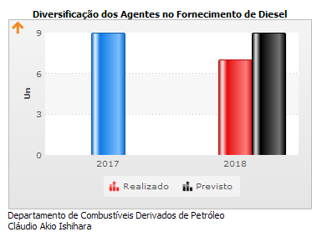

Diversificação dos Agentes no Fornecimento de Gasolina – Desdobramento
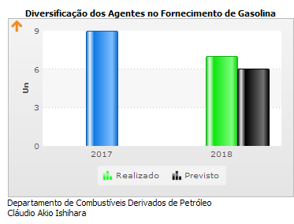

Diversificação dos Agentes Ofertantes no Mercado de Gás Natural – Desdobramento
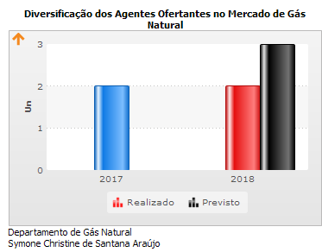

Índice de Clima Organizacional – Desdobramento
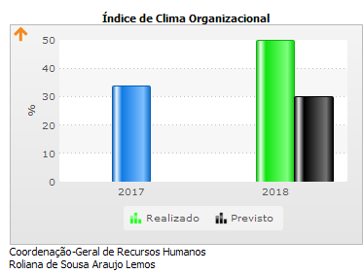

Índice de Execução do Luz para Todos – Desdobramento
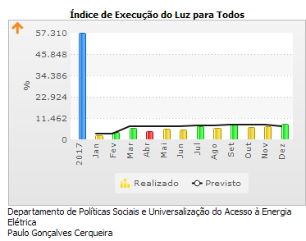

Índice de Infraestrutura Física – Desdobramento
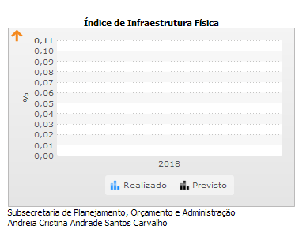

Índice de Orçamento do MME aprovado na LOA – Desdobramento
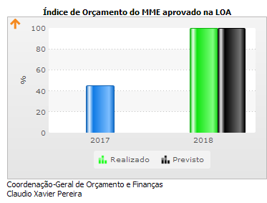

Índice de Otimização de Processos Críticos – Desdobramento
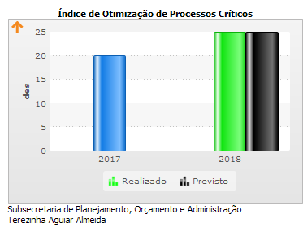

Índice de Participação na Gestão Territorial nos Setores de Mineração – Desdobramento
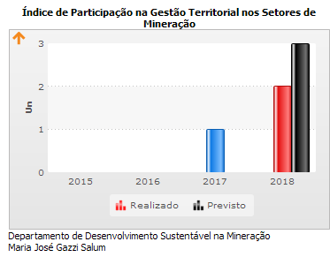

Índice de Perda de Servidores – Desdobramento
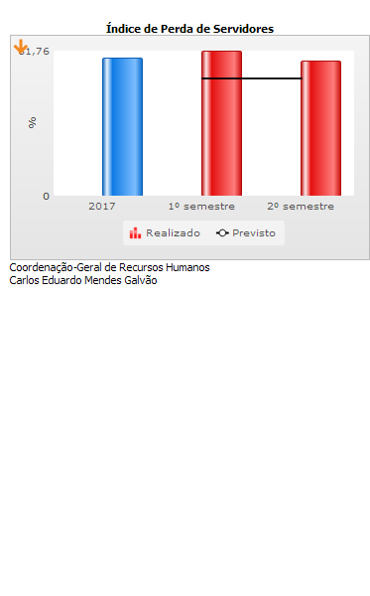

Índice de Realização de empreendimentos nos leilões de geração para o ano corrente – Desdobramento
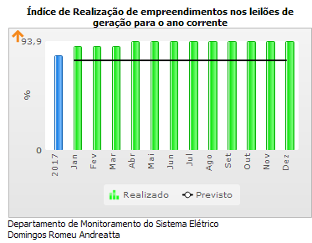

Índice de Reuniões de Integração e Alinhamento (RAO/RAE) – Desdobramento
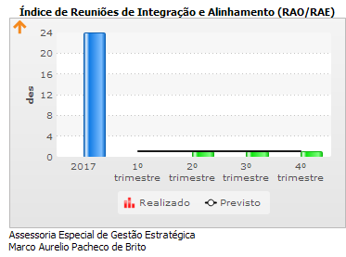

Índice de Risco de Déficit (Energia Elétrica) – Desdobramento
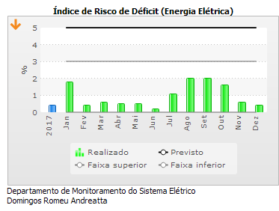

Índice de Satisfação em Relação às Demandas de T&I – Desdobramento
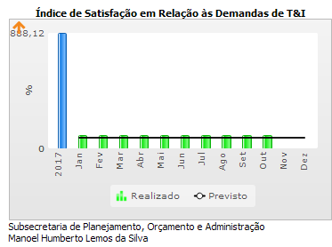

Índice de Sucesso nos Leilões da ANP - Desdobramento
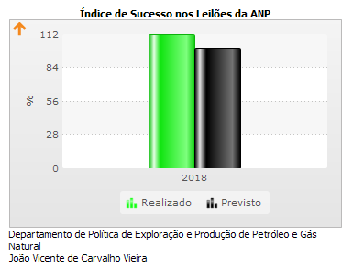

Índice de Sucesso nos Leilões de Transmissão - Desdobramento
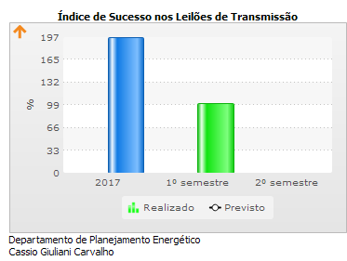

Índice de Universalização Rural - Desdobramento
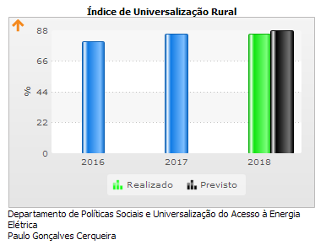

Informações Sistematizadas (Observatório) - Desdobramento
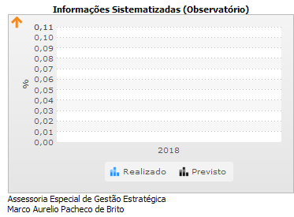

Intensidade de Consumo Final em relação ao PIB - Desdobramento
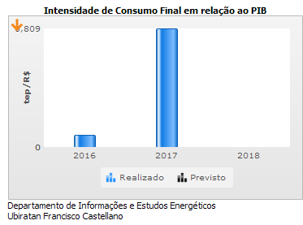

Monitoramento do Cumprimento das Demandas dos Órgãos de Controle - Desdobramento
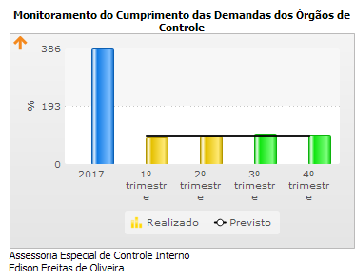

Número de Marcos Legal Aprimorados - Desdobramento
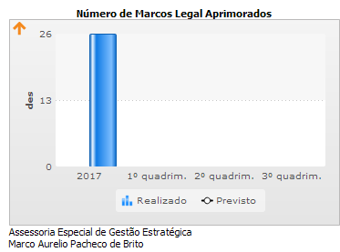

Número de Relatórios e Publicações Geradas pelo MME sobre Conhecimento Energético e Geológico - Desdobramento
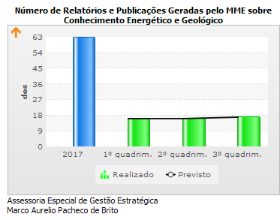

Número de Reuniões para Aprimoramento do Planejamento e Monitoramento Setorial - Desdobramento
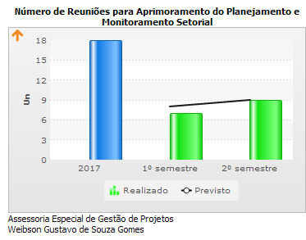

Percentual de Servidores em Exercício no MME Capacitados - Desdobramento
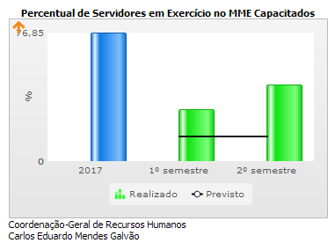

Previsão da Expansão da Geração - Desdobramento
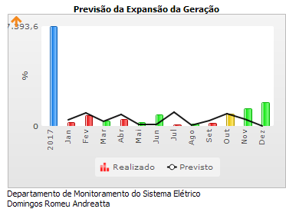

Previsão Expansão da Transmissão - Desdobramento
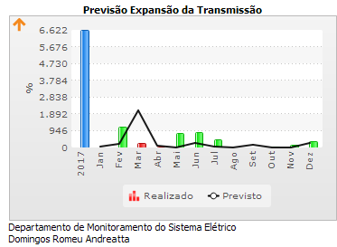

Proporção de Renováveis na Matriz Energética - Desdobramento
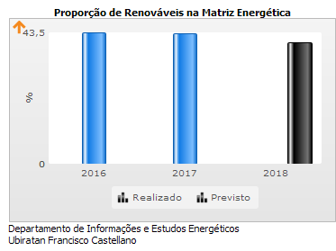

Quantidade de Produtos Realizados para Comunicação Externa - Desdobramento
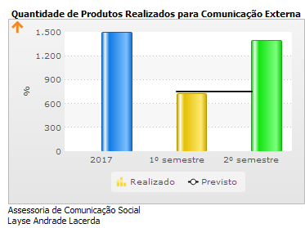

Quantidade de Produtos Realizados para Comunicação Interna - Desdobramento
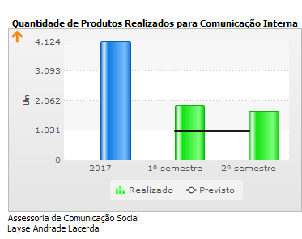

Redução de Subsídios da CDE - Desdobramento
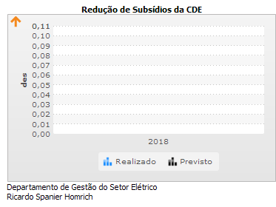

Relação Entre Reserva e Produção de Gás Natural - Desdobramento
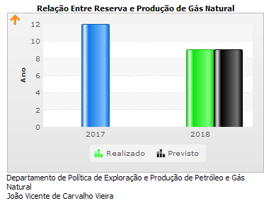

Relação entre Reserva e Produção de Petróleo - Desdobramento
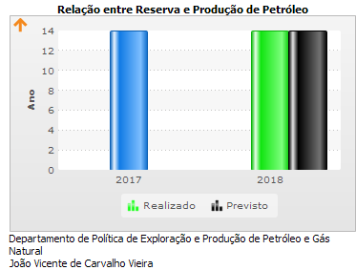

Taxa de Execução Financeira - Desdobramento
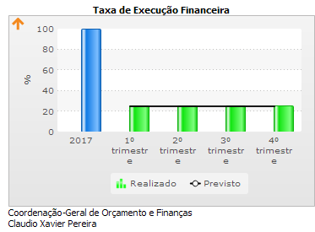

Taxa de Execução Orçamentária - Desdobramento
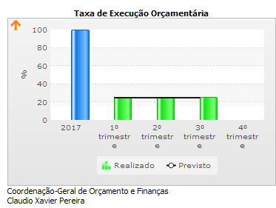

Reuniões de Avaliações Operacionais

Em Construção

Reuniões de Avaliações da Estratégia

Em Construção

